9/13

1. 编写一份程序，第一行输出你的姓名，第二行输出你的籍贯

2. 编写一份程序，输入年份数，通过计算得出该年数对应的月份数：

输出示例如下(深色代表用户在程序内的键盘输入，[Enter]代表按下回车，浅色代表输出结果)：

**5[Enter]**

60

9/27

1. 修正2.10代码后运行

2. 通过输入摄氏温度(C°)，求出华氏温度(F°)。

公式为 华氏度 = 32 + 摄氏度 * 1.8

输出显示示例要求如下:

Enter the degree Celsius to transform into degree Fahrenheit: **32[Enter]**

32 degree Celsius equals 89.600000 degree Fahrenheit.

9/28

1.写一份程序，要求用户输入自己的身高(cm)和体重(kg)，然后报告他的BMI(Body

Mass Index，体重指数)。

公式为 BMI = 体重(kg) / 身高的平方(m^2)

要求显示示例如下：

请输入您的身高(cm)和体重(kg)：**180 64.8[Enter]**

您的BMI指数为：20.000000

作业2(自己完成，不检查)，做《计算机科学概论 第11版》P33 - P37练习，顺便阅读P29 - P37

10/4

1. 1mol = 6.0221367E23个原子(分子)，现在要输入有多少毫升水，并测算出它含有多少个水分子？写一个程序(保留2位小数)

2. 写一个程序，要求报警5次，并打印下面那句话：

Startled by the sudden sound, Sally shouted, "By the Great Pumpkin,what was that!"

10/9

1.编写一个程序，完成如下任务：

(a)用char数组直接赋值你的英文名字

(b)第一行输出你的名字，两边加上<> 如: <X_Jun>

(c)第二行在宽度为20个占位符内以左对齐形式输出你的名字，两边加上<>

如: <X_Jun >

(d)第三行在宽度为20个占位符内以右对齐形式输出你的名字，两边加上<>

如: < X_Jun>

(e)第四行在宽度为(名字长度+3)个占位符内以左对齐形式输出你的名字，两边加上<>

如:<X_Jun >

(f)第五行输出你的名字，然后第六行在名字最后一个字符输出你名字的字符个数

如:X_Jun

5

2.编写一个程序，要求用户输入你的身高(以cm为单位)和名字(输入的名字不能有空格)，然后以如下形式显示:

Jack,you are 1.80m tall.

定义一个符号常量(const限定符)来表示cm和m的转换因子

10/12

1.图片的6道题目

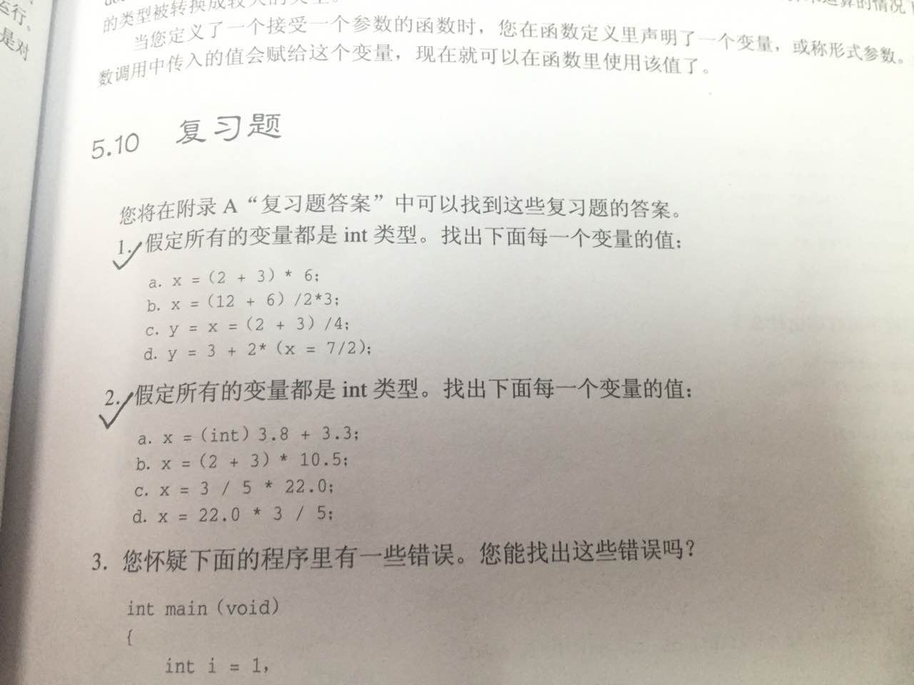

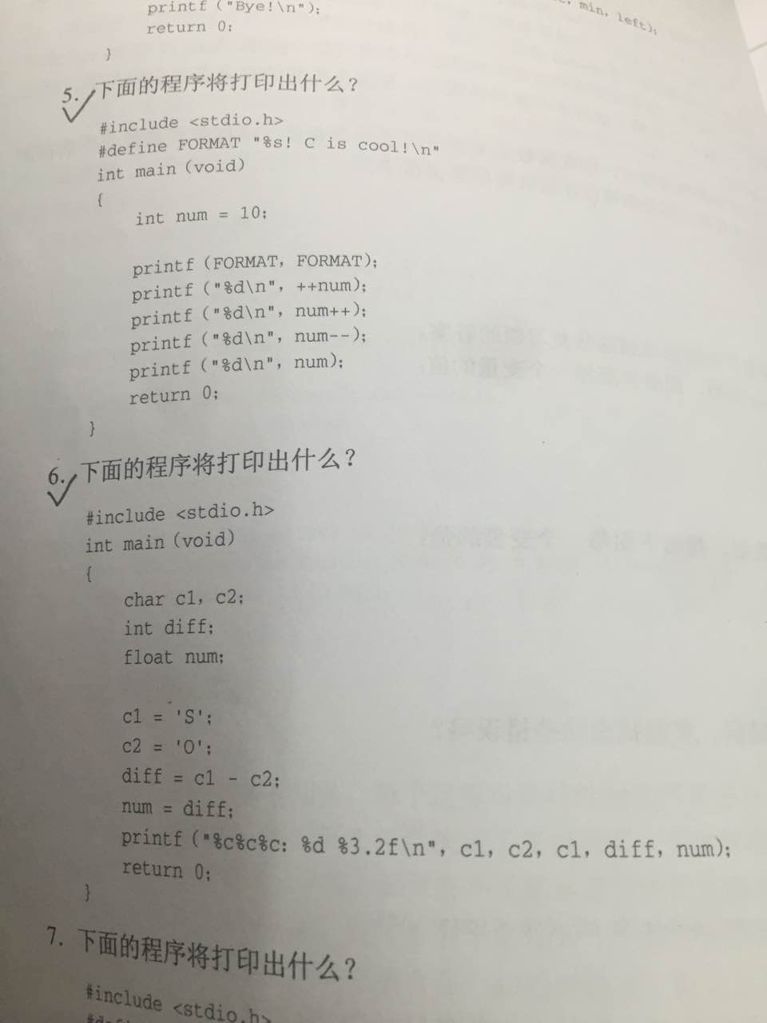

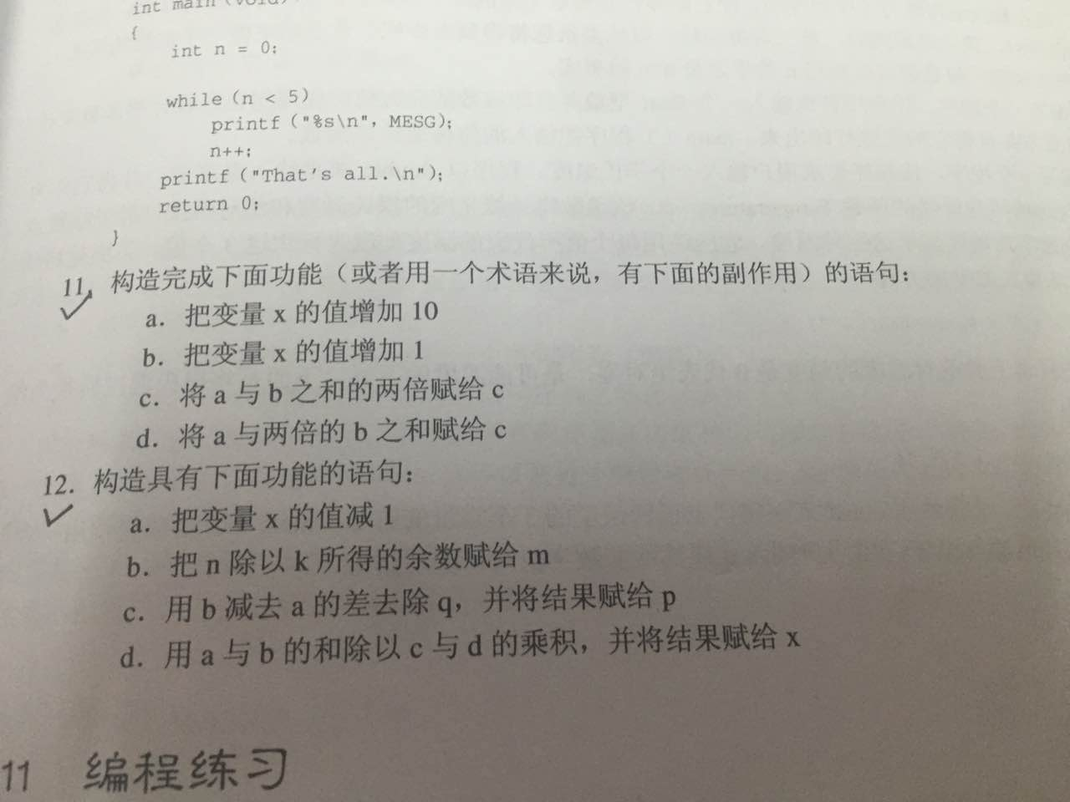

2.编写一个程序，该程序要求提示用户输入一个double值，然后用一个double变量保存刚才那个double值的3.5次方，需要使用到数学库里面的pow()函数，这个函数接受两个参数，第一个参数是底数a，第二个参数是幂数b，返回值为a^b。输出格式如下：

请输入一个数，求它的3.5次方: 3

3^3.5 = 46.765372

3.编写一个程序，要求输入一个秒数，然后将其转换为X天X时X分X秒的形式，要求

输出格式如下：

输入一个秒数: **1880000**

1880000秒 = 21天18时13分20秒

10/16

1.P111-P113 题3、7、8(编写程序)、9、10

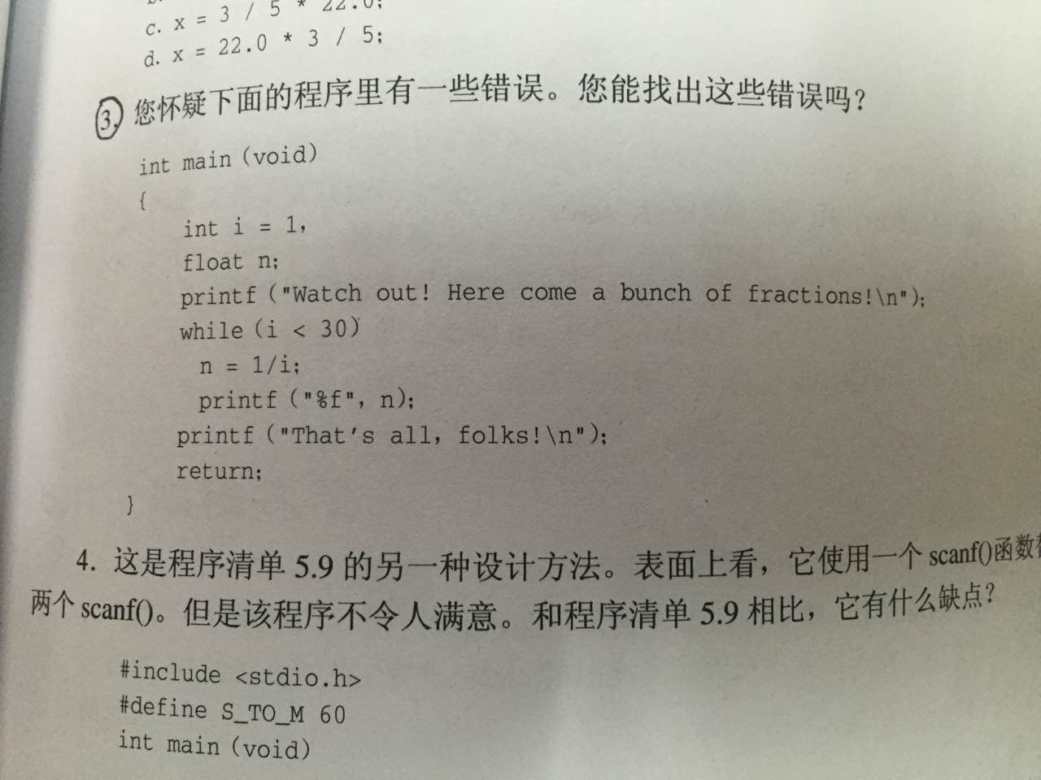

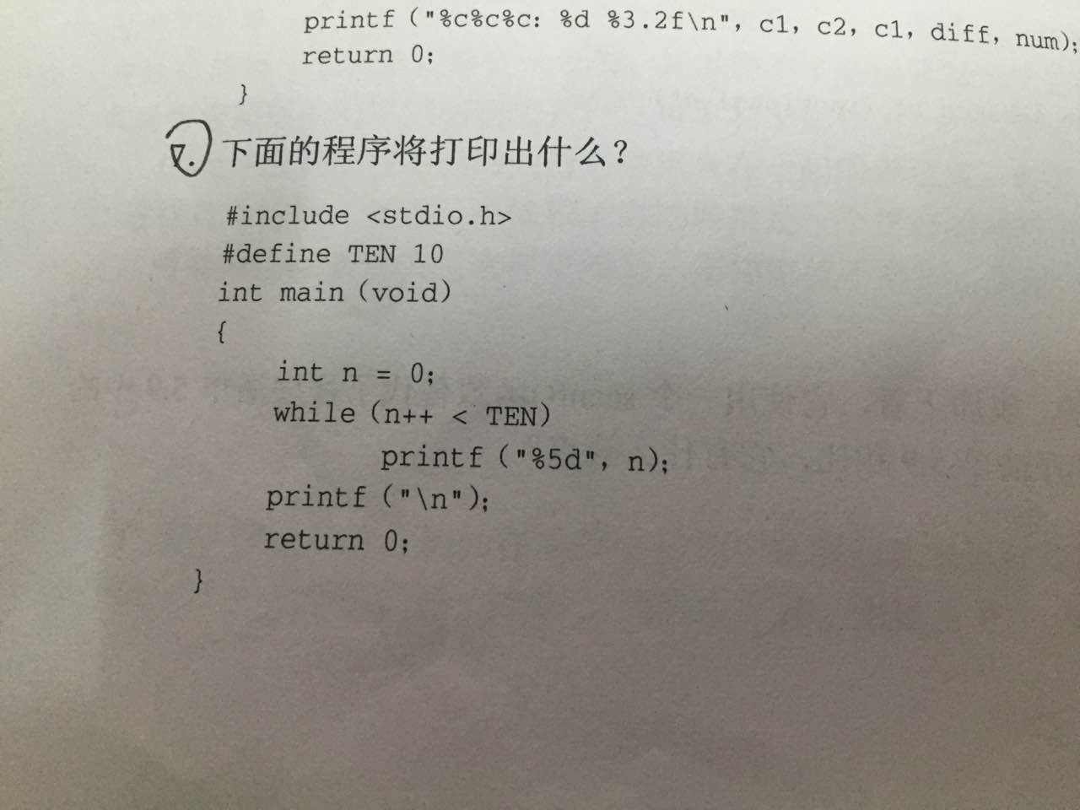

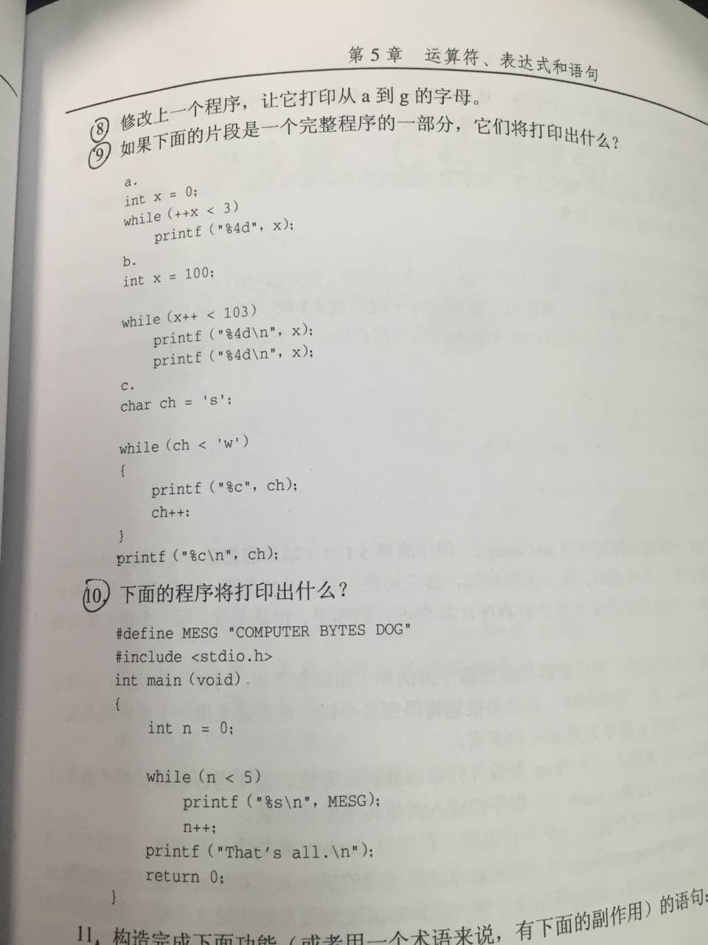

2.编写一个程序，创建一个储存有26个小写字母的字符数组，然后使用while循环，利用该数组输出其对应的大写字母(请翻阅ASCII码)，效果如下：

ABCDEFGHIJKLMNOPQRSTUVWXYZ

3.考虑这两个无限序列:

1.0 - 1.0 / 2.0 + 1.0 / 3.0 - 1.0 / 4.0 + …

1.0 + 1.0 / 2.0 + 1.0 / 3.0 + 1.0 / 4.0 + …

编写一个程序来计算这两个序列不断变化的总和，直到达到某个次数(你可以安排输入)，看看在20次、100次、500次之后(分别弄三个循环)的总和。是否每个序列都看上去都要收敛于某个值？

10/19

1.P146 题1、3、4、8.a、8.b

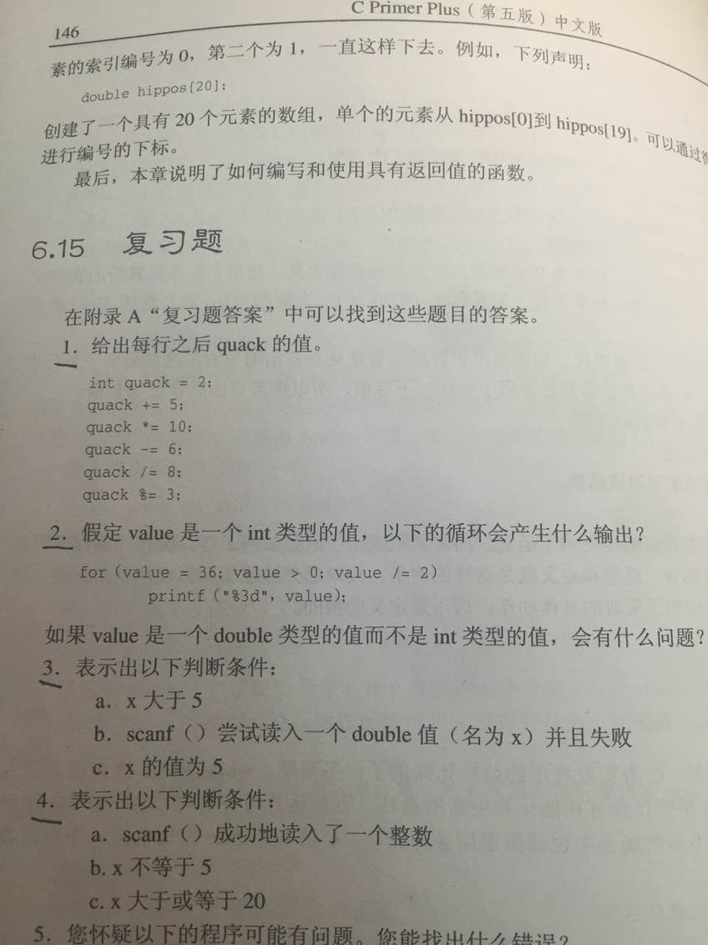

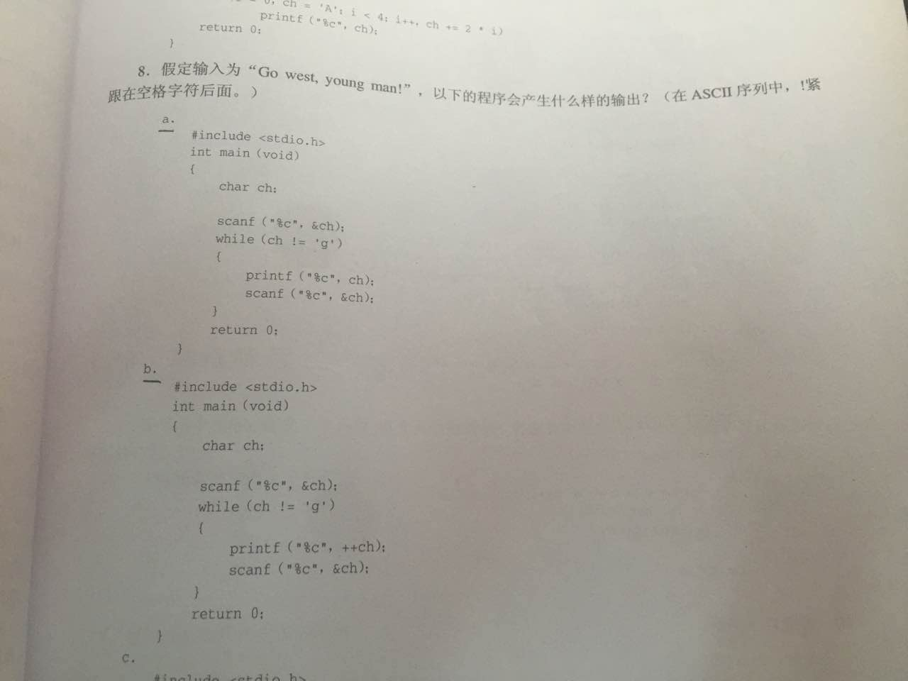

2.Chuckie Lucky赢了100万美元，他把它存入一个每年赢得8%的账户。在每年的最后一天，Chuckie取出10万美元。编写一个程序，计算需要多少年Chuckie就会清空他的账户。

3.Daphne以10%的单利利息(只算初始本金的利息)投资了100美元，Deirdre以每年%5的复合利息(以上一年得到的本息算)投资了100美元。编写一个程序，计算需要多少年Deirdre的投资额才会超过Daphne，并且显示出那时两个人的投资额。

10/22

1.P149题5、10(必做题)

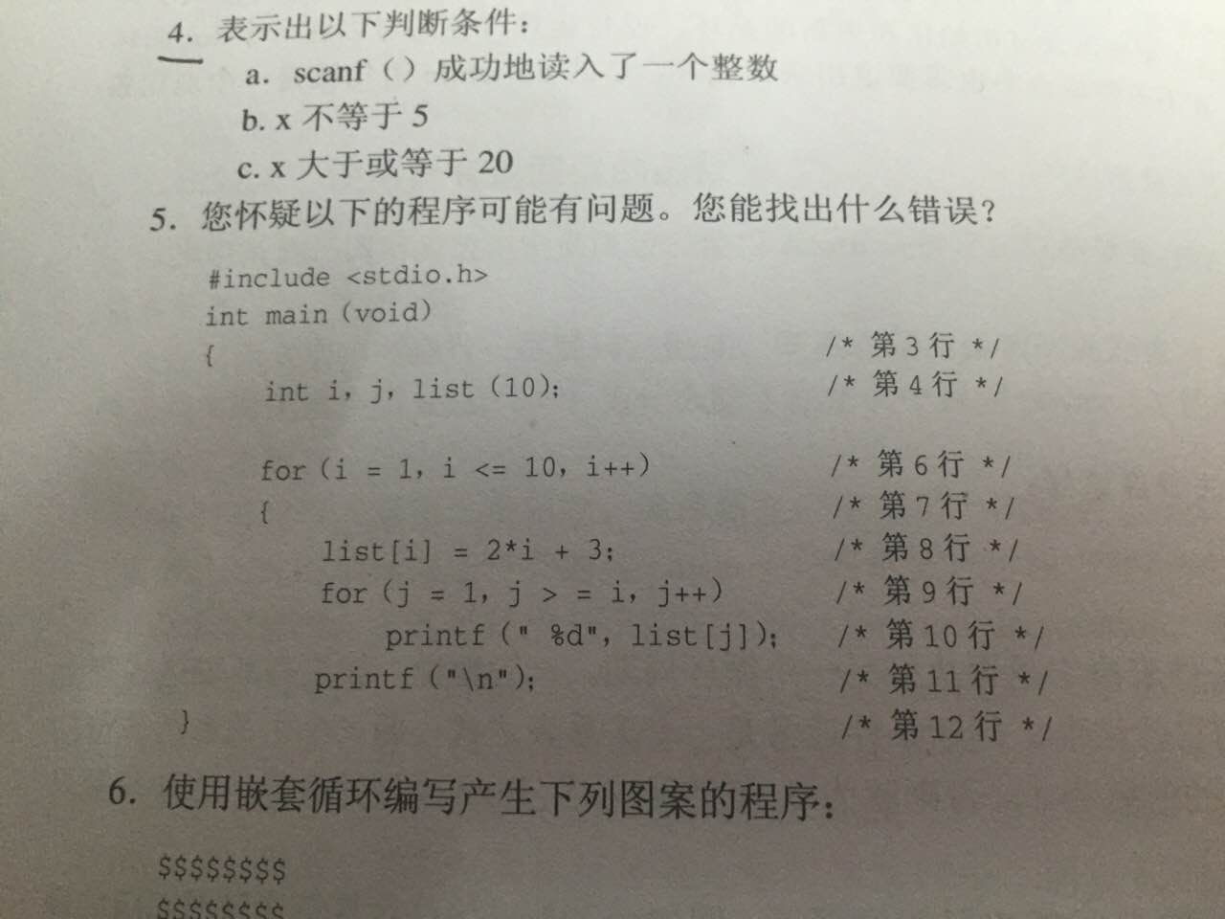

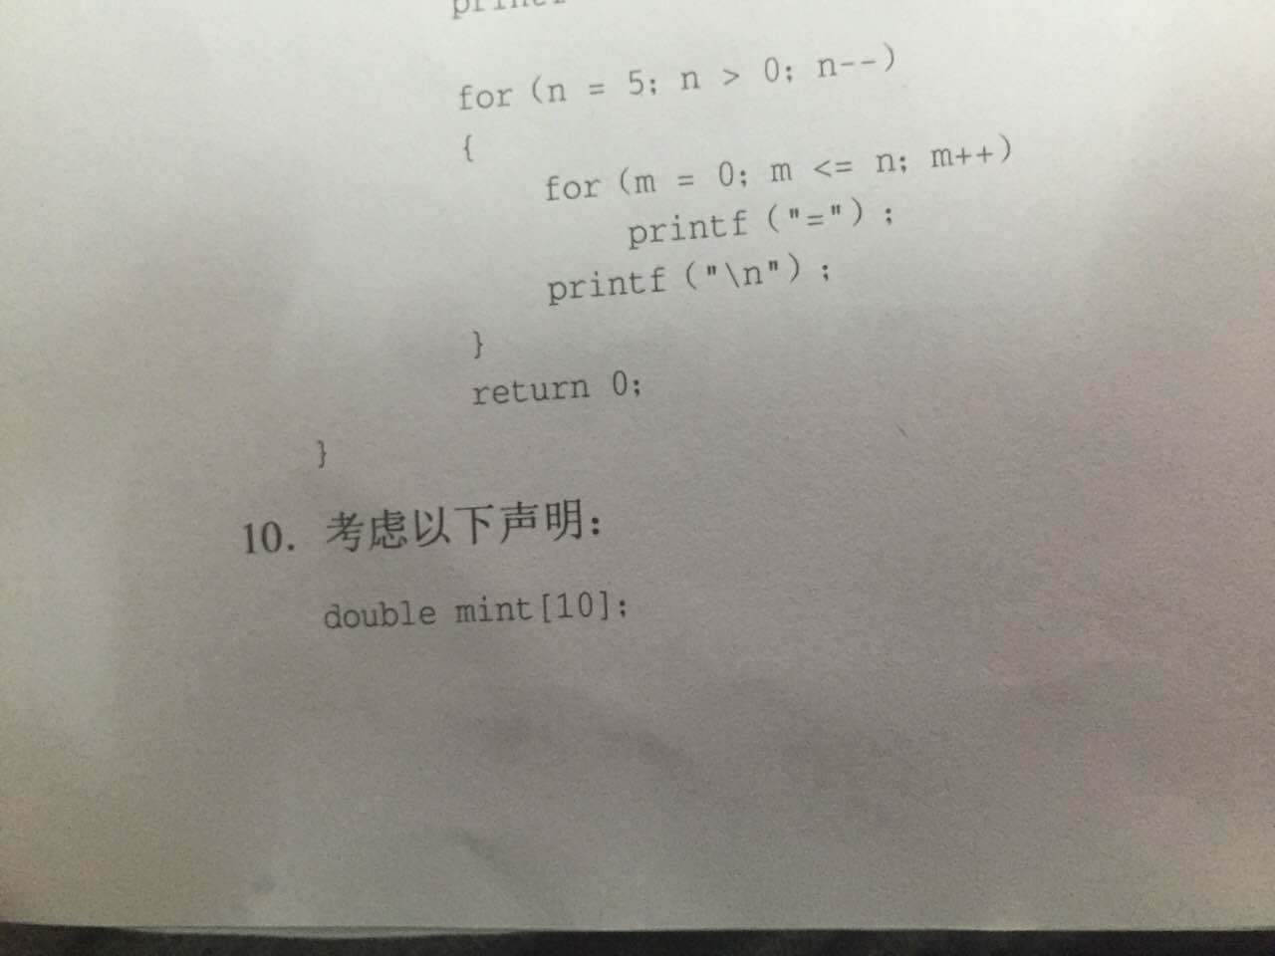

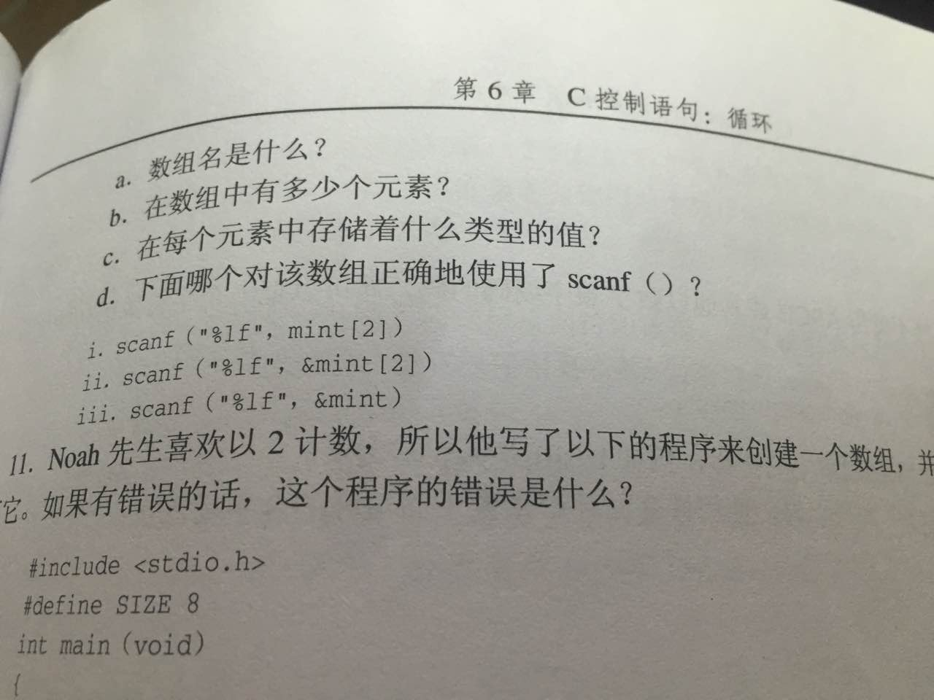

2.使用嵌套循环编写产生下列图案(必做题)：

$$$$$$$$

$$$$$$$$

$$$$$$$$

$$$$$$$$

3.使用嵌套循环产生下列图案(必做题)：

$

$$

$$$

$$$$

$$$$$

下面四题四选一必做，剩余三题做了有加分，加15到20分

4.使用嵌套循环产生下列图案：

1

12

123

1234

12345

5.编写一个程序把一个单词读入一个字符数组，然后反向打印出这个词。提示：使用strlen()函数来辅助计算数组中最后一个字符的索引

6.使用嵌套循环能产生下列图案：

A

ABA

ABCBA

ABCDCBA

ABCDEDCBA

ABCDEFEDCBA

配合格式符的占位符输出效果会更好

7.编写一个程序把8个整数读入一个数组中，然后以相反的顺序打印它们

10/24

1.P185图片题 5、8

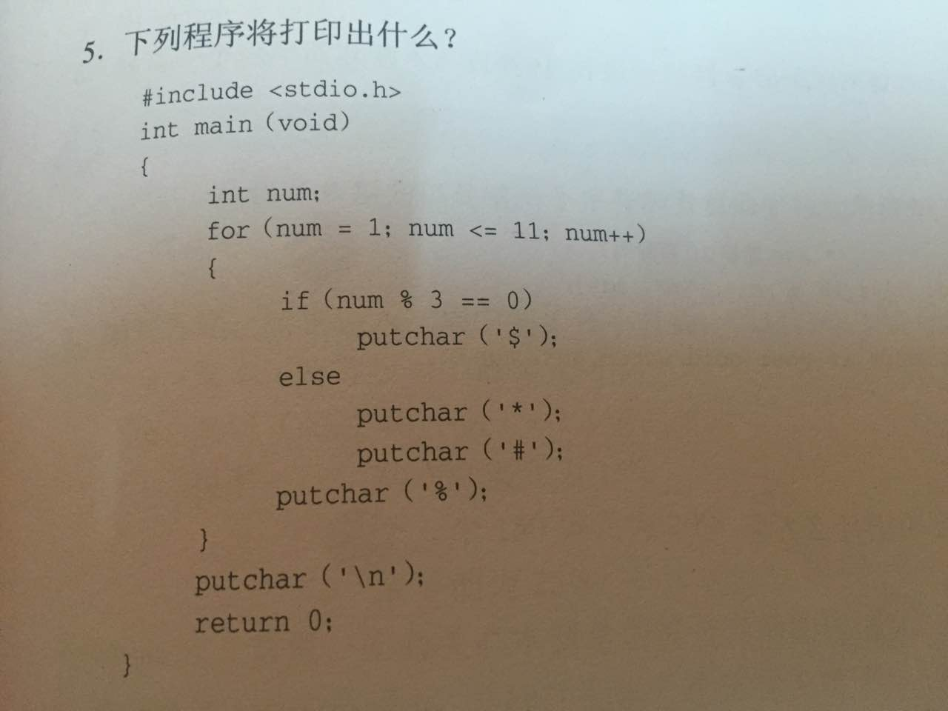

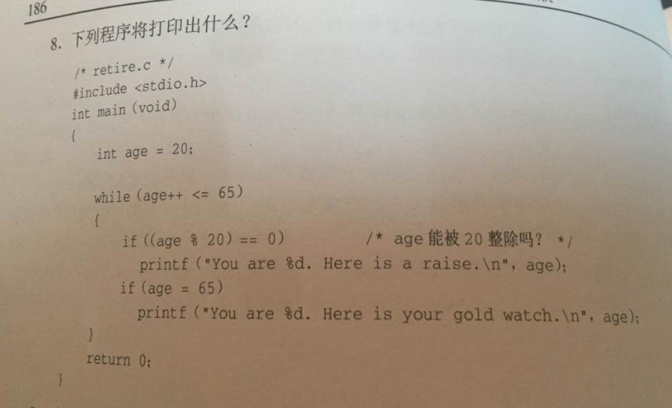

2.编写一个程序。该程序读取输入直到遇到字符 # 然后报告读取的空格数目、大写字母数目、小写字母数目、数字数目、总字符数(不包括#)

3.编写一个程序。该程序读取整数，直到输入0。输入终止后，程序报告输入的偶数个数(不包括0)、所有数的总平均值和最大值

4.编写一个程序。该程序读取整数(1-1000)，直到输入0。每当你输入一个整数时，程序会告诉你这个数是否为水仙花数：

“水仙花数”是指一个三位数，它的各位数字的立法和等于其本身，比如：

153 = 1 ^ 3 + 5 ^ 3 + 3 ^ 3

10/28

1.编写一个程序，首先提供一个选择时薪的菜单。用switch选择时薪。程序运行的开头要求这样：

*******************************************

输入选项以选择你当前工作的时薪：

1) 120元/小时 2) 160元/小时

3) 220元/小时 4) 320元/小时

5) 退出

*******************************************

如果选择1到4，那么程序应该请求用户输入每周工作的小时数(整数)。作如下假设：

a. 加班1小时(超过40小时的部分) 算作1.5小时

b. 税率 前4000元为 5%

工资在4000 – 10000元时，超出4000元部分算10%

超过10000元的部分算15%

要求使用const常量定义三个税率和四个时薪，并且通过计算打印出税前工资、总税金以及税后工资。输出的格式如下：

*******************************************

工资结算如下：

时薪 160元/时

工作时间 30小时

税前工资 4800.00元

总税金 280.00元

税后工资 4520.00元

*******************************************

注意:工作时间是你输入的工时，不是折算后的工时

输出结束后，循环重新回到选择时薪的菜单，直到你输入5退出。如果你输入了不符的数字，应提示输入合法的选项，然后再循环。

2.编写一个程序，接受一个整数n的输入，然后显示所有小于或等于n的素数(质数)

3.图片题P184-185 1、2、4、6

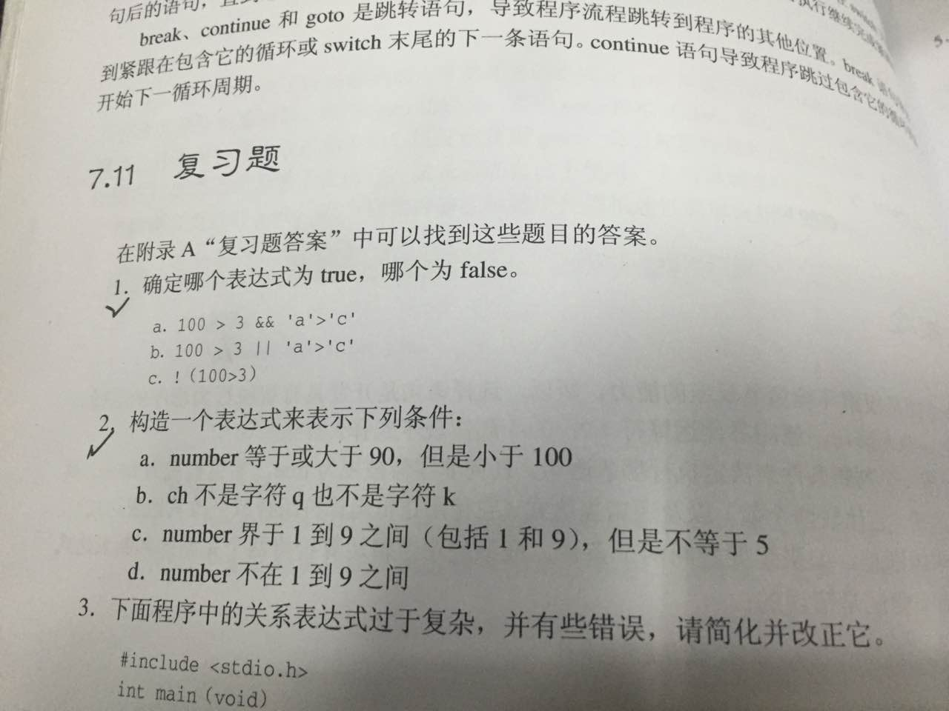

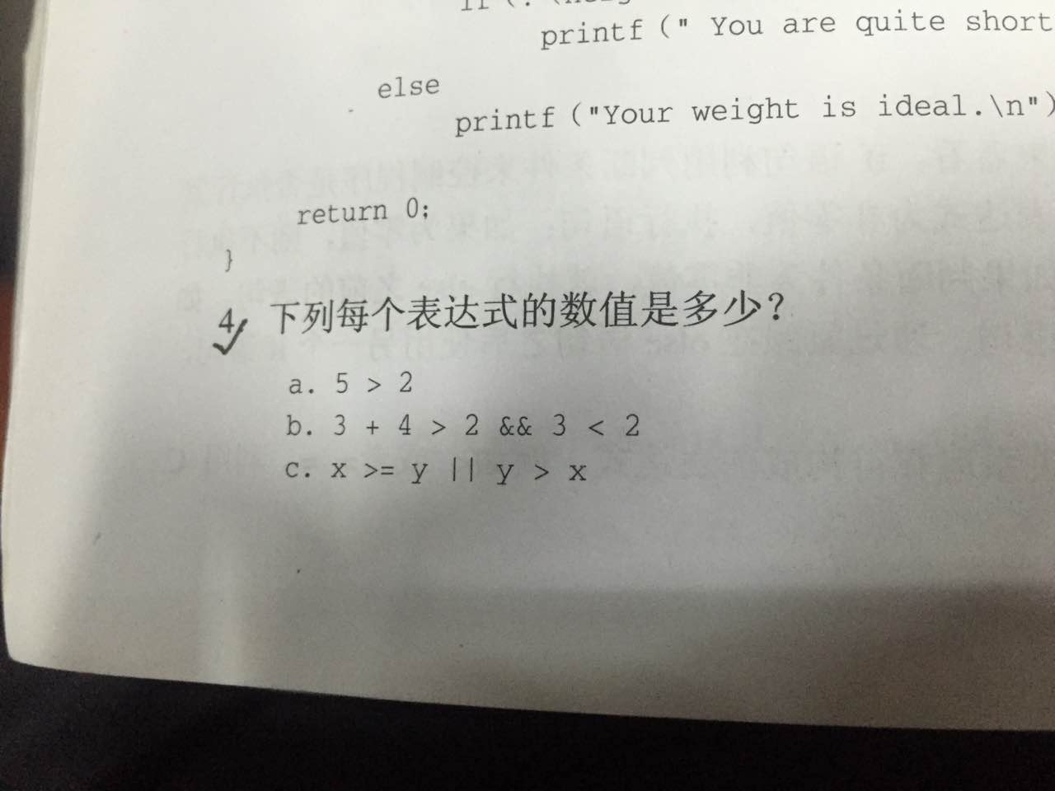

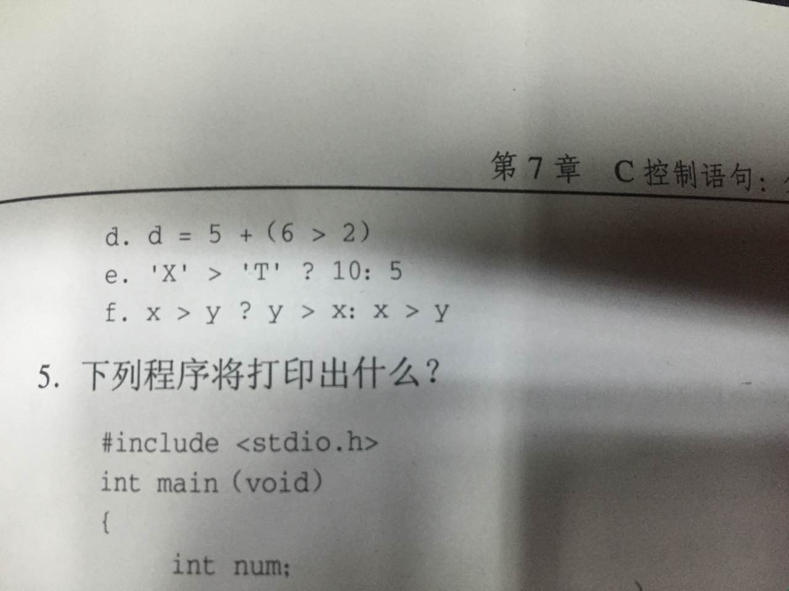

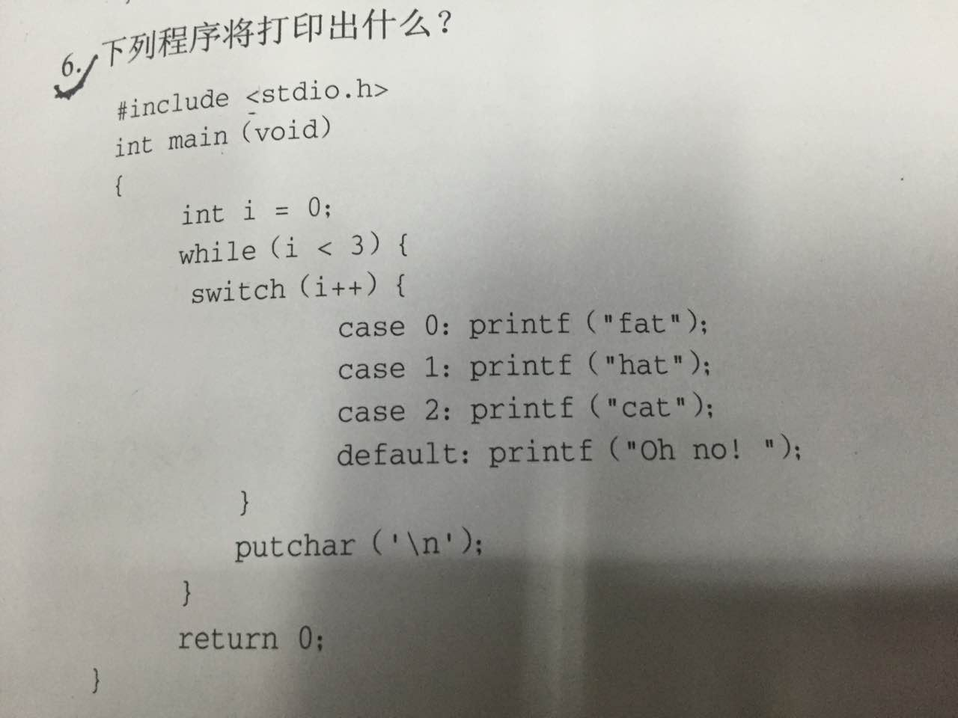

11/2

1.图片题P210 1、5、8

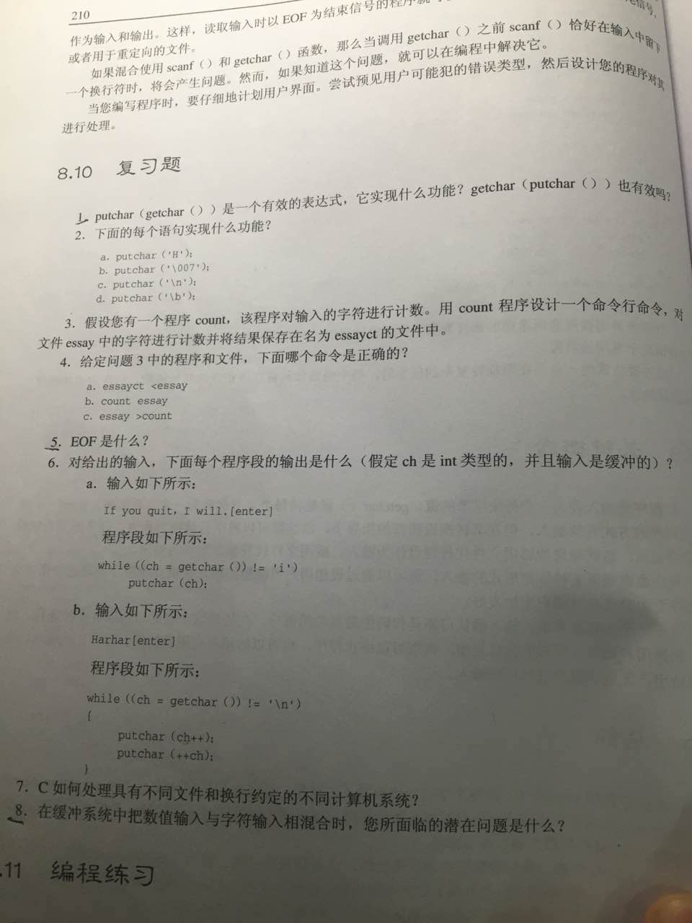

2.C语言个人教程7.3到7.5讲述了猜数字的游戏，现在你需要去改进这款游戏，让电脑使用更加智能的猜测策略。规定给定的数在1-100的范围内，程序使用二分法去猜。一开始它会猜50，你要告诉他目标数字比50小还是大或者猜中了，若大了，程序便会猜50和100的中值75；若小了，程序会猜1和50的中值25。使用这种二分搜索(binary search)策略，只要用户没有欺骗，该程序最多8次就会猜出正确答案。(不需要在程序内提供目标数字)

程序运行界面要求如下(粗体字为用户的输入)：

想好一个数，可以的话按回车开始哦

**[Enter]**

这个数是50吗？如果不是的话，它比50大还是小？

a.是 b.比50大 c.比50小

**c[Enter]**

这个数是75吗？如果不是的话，它比75大还是小？

a.是 b.比75大 c.比75小

**b[Enter]**

这个数是87吗？如果不是的话，它比87大还是小？

a.是 b.比87大 c.比87小

**a[Enter]**

哈哈！我只用了3次就猜中了你的数字。

**再问：对当前的程序，你可以做到对每一次输入都进行输入确认吗？**

3.编写一个程序，模拟一个界面化的运算器。程序运行界面要求如下:

选择要进行的运算操作：

a.加 b.减 c.乘 d.除 q.退出

如果用户输入了除上述字母外的其余字符则应该:

**e[Enter]**

请输入a b c d或q: **a[Enter]**

然后

输入第一个操作数：**22.4[Enter]**

如果输入不合法字符，或者输入0

输入第二个操作数：**one[Enter]**

one不是一个数，请重新输入：**0[Enter]**

请输入非0的操作数：**37.5[Enter]**

22.4 + 37.5 = 59.9

选择要进行的运算操作：

a.加 b.减 c.乘 d.除 q.退出

**q[Enter]**

再见!

4.编写一个程序，统计单词个数，直到遇到EOF，示例如下:

**I Have a pen[Enter]**

**I Have an apple[Enter]**

**Umm apple-pen[Enter]**

**[Ctrl]+[Z][Enter]**

一共10个单词

s

11/6

涉及到AnyView的题目，有AnyView的同学请直接去那里刷下面题，然后发通过为是的图片给我

1.AnyView CP07 – EX010

写一函数求3个整数中最小的数。

2.AnyView CP07 –EX115

编写函数，将两个两位数的正整数a、b合并形成一个整数c且作为函数值返回。合并的方式是：将a的十位和个位数分别作为c的千位和十位数，b的十位和个位数分别作为c的百位和个位数。例如，若a=45，b=12，则该函数返回值为4152。

3. AnyView CP07-EX125

编写函数，对非负浮点数r的值的第三位小数四舍五入，返回保留2位小数的值。例如：若r的值为8.32488，则函数返回8.32；若r的值为8.32533，则返回8.33

4. AnyView CP07-EX175

编写函数，求n以内（不包括n）同时能被3与7整除的所有自然数之和的平方根，并作为函数值返回。例如，若n为100时，函数返回值应为14.49138

5.AnyView CP07-EX184

编写函数，根据公式s=1+1/(1+2)+1/(1+2+3)+……1/(1+2+3+…+n)计算s，并作函数值返回。例如：若n的值为11时，函数的值为1.833333

6.AnyView CP07-EX187

编写函数，计算并输出下列级数和：1/(1*2)+1/(2*3)+1/(3*4)+ … +1/(n*(n+1))，并返回结果。例如，当n=10时，函数值为0.90909

7.AnyView CP07-EX195

编写函数，求m!/(n!(m-n)!)的值，结果由函数值返回。m与n为两个正整数且要求m>n。例如：m=12，n=8时，运行结果为495.000000

8. 在math.h中，我们知道有三角函数sin()，不过现在我们得亲自动手实现一个

我们已经学过了泰勒公式，我们也知道：

现在请动手写一个My_sin()函数，注意x是弧度制，你需要定义常量Pi为3.1415926.

**注意：**

1.求m = 10时(不考虑余项)sinx的值(由于只显示小数6位，到这程度已经足够精准了)

2.为保精度，把x的范围限定在**-π**到**π**之间(如果x不在范围内就用**±2π**的形式调整进入范围

3.当结果的绝对值比0.000001还小时，将其设置为0.

然后调用math.h的sin()函数对比输出看看是不是一样。为了更加方便，你可以写一个角度制转弧度制的函数deg_to_rad()，提供角度double，返回弧度double(提供20分加分)

9.改进函数Fibonacci()，使其用循环来代替递归完成斐波那契数列计算，不能用数组。

10.求最大公约数和最小公倍数

有一种gcd (最大公约数)算法，它的函数形式如下：

而lcm (最小公倍数) 与 gcd满足如下关系：

编写最大公约数gcd()函数和最小公倍数lcm()函数，用多个示例测试运行

11/15

**所有的矩阵题保证输出的矩阵是整齐的，请给一个数预留3个占位。**

1.编写一个程序，声明两个4*4矩阵，然后输入矩阵，并在main()函数内实现矩阵的加减法：

输入第一个4 * 4矩阵：

**1 3 2 4[Enter]**

**4 2 1 3[Enter]**

**2 4 3 1[Enter]**

**3 1 4 2[Enter]**

输入第二个4 * 4矩阵：

**2 3 4 1[Enter]**

**4 2 1 3[Enter]**

**1 4 3 2[Enter]**

**3 1 2 4[Enter]**

相加后的矩阵为：

3 6 6 5

8 4 2 6

3 8 6 3

6 2 6 6

相减后的矩阵为

-1 0 -2 3

0 0 0 0

1 0 0 -1

0 0 2 -2

2. 编写一个程序，声明一个4*4矩阵，然后输入矩阵，并在main()函数内实现矩阵的转置：

输入输出示例如下：

输入一个4 * 4矩阵：

**1 2 3 4[Enter]**

**5 6 7 8[Enter]**

**9 0 1 2[Enter]**

**3 4 5 6[Enter]**

转置后的矩阵如下：

1 5 9 3

2 6 0 4

3 7 1 5

4 8 2 6

3. 编写一个程序，声明两个4 * 4矩阵，然后输入矩阵，并在 main()函数内实现矩阵乘法：

输入输出示例如下：

矩阵乘法

输入第一个 4 * 4矩阵：

**-1 0 0 0[Enter]**

**0 2 0 0[Enter]**

**0 0 -2 0[Enter]**

**0 0 0 1[Enter]**

输入第二个4 * 4 矩阵：

**1 2 3 4[Enter]**

**2 3 4 1[Enter]**

**3 4 1 2[Enter]**

**4 1 2 3[Enter]**

经过矩阵乘法运算后得到的矩阵为：

-1 -2 -3 -4

4 6 8 2

-6 -8 -2 -4

4 1 2 3

11/20

1.图片题P279 第1、2、3、4、5题

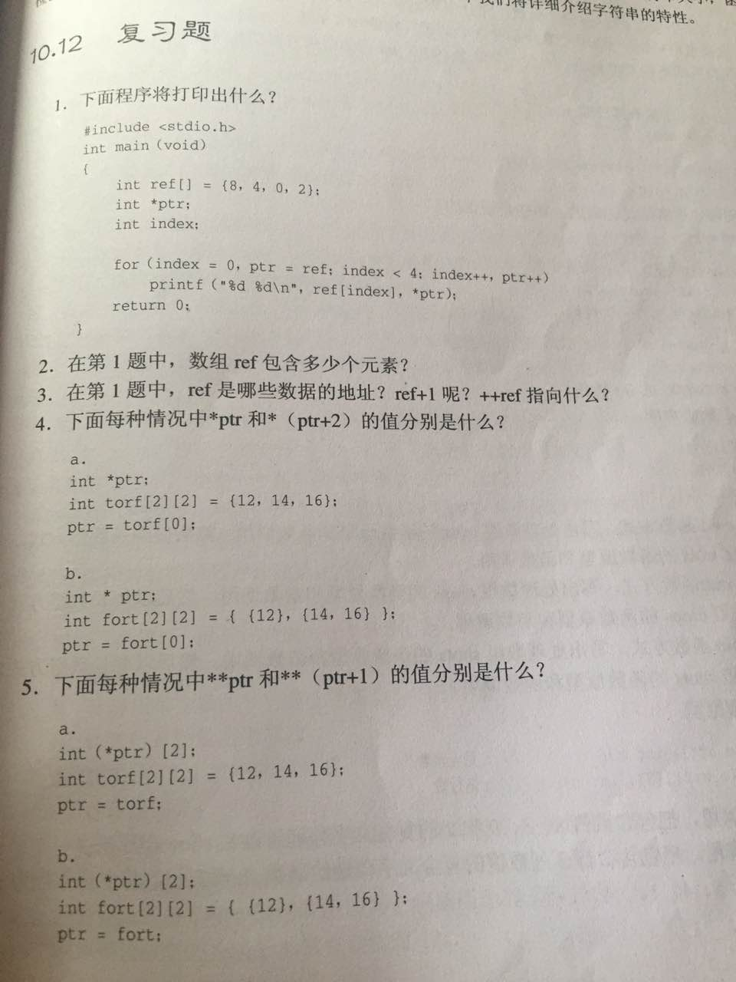

2.图片题P280 第6、7、9、10、11题

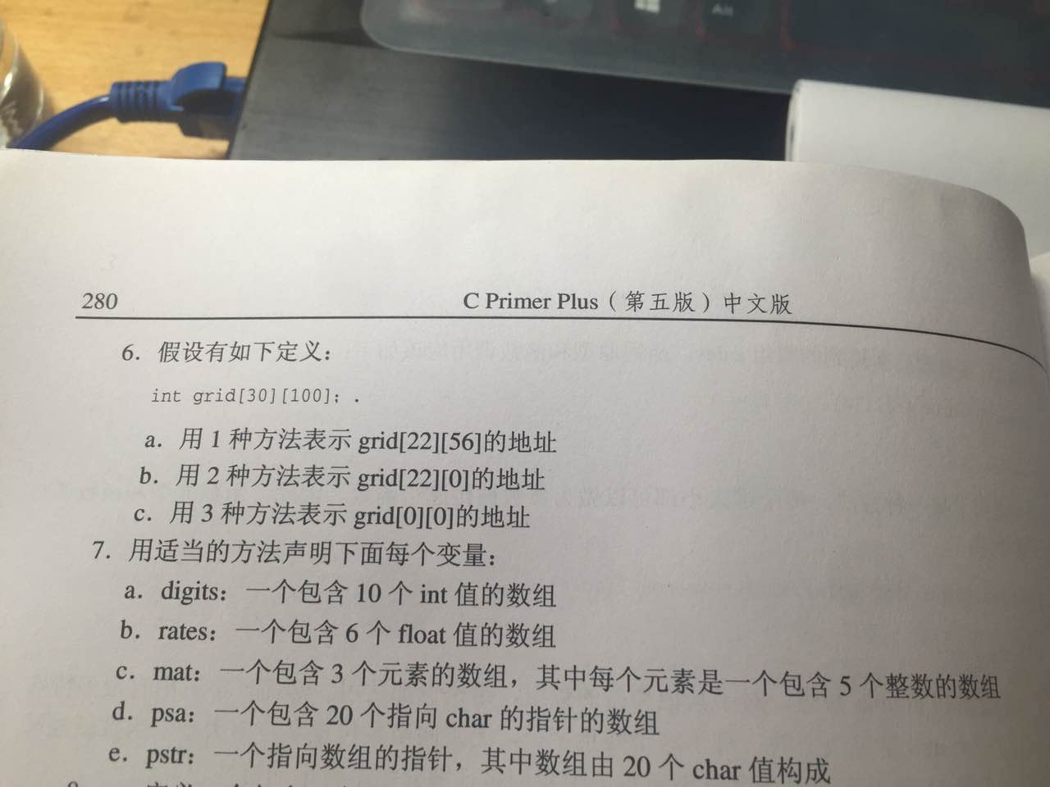

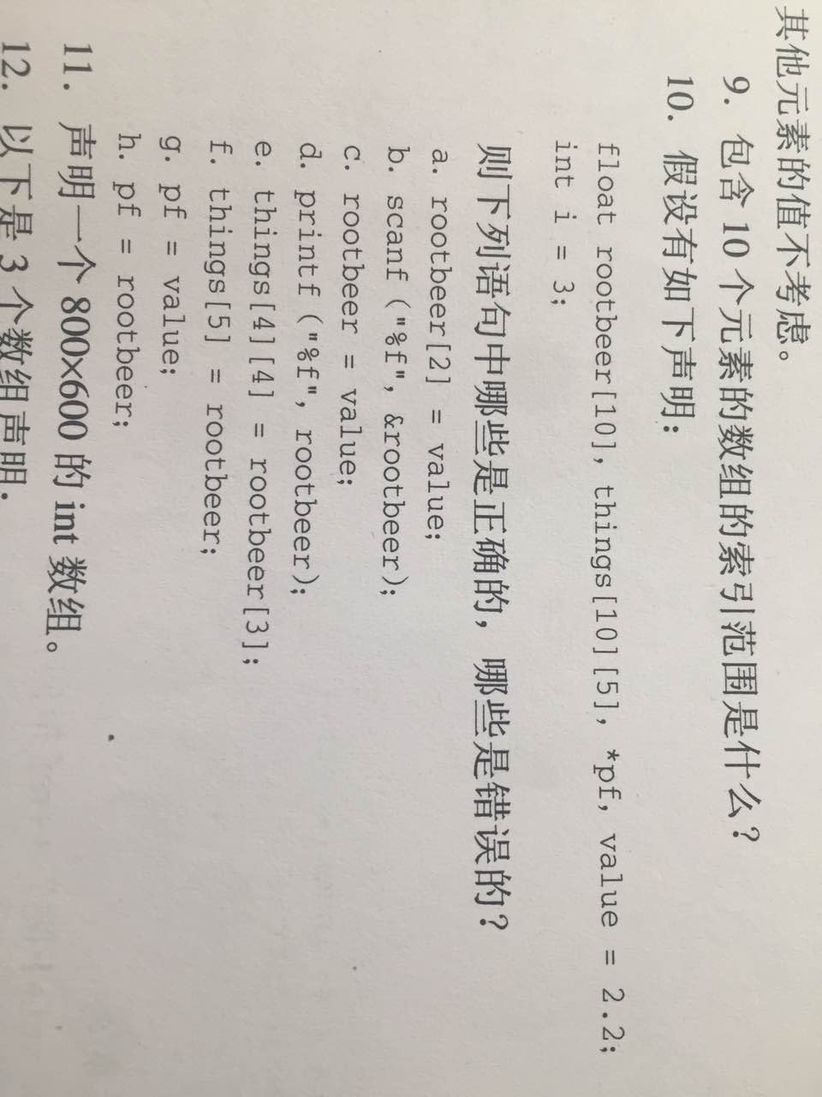

3.编写一个程序，使用一个int[5]数组，然后提示用户输入，使用指针表示法输入所有元素，最后也是用指针表示法求所有元素的总和，并输出

4.编写一个程序，使用一个int[3][5]二维数组，然后提示用户输入，使用指针表示法输入所有元素，最后也是用指针表示法求所有元素的平方和，并输出

11/26

涉及到AnyView的题目，有AnyView的同学请直接去那里刷下面题，然后发通过为是的图片给我

1.编写一个函数，把两个int数组内相应元素相加，结果保存到第三个数组中(参数列表需提供三个int数组和一个元素个数n)

如：

数组a {3, 6, 12, 5, 4}

数组b {5, -2, -6, 8, 4}

元素个数 5

所得数组c {8, 4, 6, 13, 8}

2. 学习使用qsort()函数，对一个含12个元素的double数组进行升序和降序

**特别注意：比较double时，在比较函数中，如果一个数比另一个数大，应返回1；反之应返回-1。否则将无法正确得到排序结果！！！不听话或不理解就不要怪我了**

测试数据 {1.3, 2.4, 6.8, 3.5, -2.3, -1.4, -0.5, 3.6, 2.7, 4.0, 12.4, 8.5}

3. AnyView CP07 – EX315

编写函数，求出1到n之间(含n)能被7或11整除的。所有整数并依次存入数组a中，函数值为这些数的个数。例如，若n=15，则依次存入数组a中的数为7、11和14，函数值为3。

**int func(int n, int a[]);**

4.AnyView CP07 – EX325

假设数组a存放了n个人的年龄。编写函数，用数组c统计各年龄段的人数，其中c[0]为0至9岁年龄段的人数，c[1]为10至19岁年龄段的人数，c[2]为20至29岁年龄段的人数，其余依此类推，c[10]为100岁(含100)以上年龄的人数。

**void func(int n, int a[], int c[]);**

5.AnyView CP07 – EX533

假设某班选举班长，k位候选人的号码分别为1至k，n张选票已存入数组v（每个元素值在1至k之间）。编写函数，用数组c统计各位候选人的得票（c[i]为i号候选人的得票数）。

**void func(int v[], int n, int k, int c[]);**

6.AnyView CP07 – EX563

编写函数，把长整数n的各位数字从低位到高位依次存储在数组d中，并返回n的位数。例如，若n=2579，则n的位数为4，d[0..3]=9,7,5,2。

**int func(long n, int d[]);**

12/3

1.编写一个putstr()函数，接受一个要输出的字符串，该函数使用putchar()函数逐字符输出。输出不要换行！

**以下函数请自己动手实现，不允许使用string.h头文件！具体用法都在对应代码内有**

2.编写一个strlen()函数，函数原型如下：

**int strlen(const char * _Str);**

**对应AnyView CP08-EX203**

3.编写一个strcpy()函数，函数原型如下：

**char * strcpy(char * _Dest, const char * _Source);**

**对应AnyView CP08-EX222**

4.编写一个strcat()函数，函数原型如下：

**char * strcat(char * _Dest, const char * _Source);**

5.编写一个strcmp()函数，函数原型如下：

**int strcmp(const char * _Str1, const char * _Str2);**

6.编写一个strncpy()函数，函数原型如下：

**char * strncpy(char * _Dest, const char * _Source, size_t _Count);**

7.编写一个strncat()函数，函数原型如下：

**char * strncat(char * _Dest, const char * _Source, size_t _Count);**

**以下函数不允许使用stdlib.h头文件！具体用法在对应代码内有**

8.编写一个自定义的atoi()函数，函数原型如下：

**int atoi(const char * _Str);**

9.编写一个自定义的reverse_int()函数，函数原型如下：

**int reverse_int(int _Val);**

例如：reverse_int(27631)的结果是13672

reverse_int(360)的结果是63

reverse_int(-14042)的结果是-24041

10.编写一个自定义的reverse_str()函数，函数原型如下：

**char * reverse_str(char * _Str);**

函数返回 _Str

例如：reverse_str(“hello”)的结果是”olleh”

reverse_str(“c2h5oh”)的结果是”ho5h2c”

reverse_str(“qwewq”)的结果是”qwewq”

11.编写比较函数cmp()，然后使用qsort()函数对字符串数组进行字典排序

提供要排序的字符串数组：

const char * strs[12] = {"January", "February", "March", "April", "May", "July", "June", "August", "September", "October", "November", "December"};

参考之前所有有关排序的程序和作业题，然后独立完成

12.编写一个自定义的ToUpper()函数，函数原型如下：

void Toupper(char * _Str);

它将字符串内所有小写字母变为大写字母，其余字母不变

13.编写一个程序，统计一篇纯英文(只有半角字符)文档的单词个数(空开的标点也算一个单词，原则上连着的字符(空格、换行隔开的)就是一个单词。

使用cmd.exe进行重定向，输入来源改为text.txt，输出方向改为count.txt

**注意文件尾EOF!**

**新建一个文件text.txt，将下面的内容复制进去：**

My father was a self-taught mandolin player. He was one of the best string instrument players in our town. He could not read music, but if he heard a tune a few times, he could play it. When he was younger, he was a member of a small country music band. They would play at local dances and on a few occasions would play for the local radio station. He often told us how he had auditioned and earned a position in a band that featured Patsy Cline as their lead singer. He told the family that after he was hired he never went back. Dad was a very religious man. He stated that there was a lot of drinking and cursing the day of his audition and he did not want to be around that type of environment.

　　Occasionally, Dad would get out his mandolin and play for the family. We three children: Trisha, Monte and I, George Jr., would often sing along. Songs such as the Tennessee Waltz, Harbor Lights and around Christmas time, the well-known rendition of Silver Bells. "Silver Bells, Silver Bells, its Christmas time in the city" would ring throughout the house. One of Dad's favorite hymns was "The Old Rugged Cross". We learned the words to the hymn when we were very young, and would sing it with Dad when he would play and sing. Another song that was often shared in our house was a song that accompanied the Walt Disney series: Davey Crockett. Dad only had to hear the song twice before he learned it well enough to play it. "Davey, Davey Crockett, King of the Wild Frontier" was a favorite song for the family. He knew we enjoyed the song and the program and would often get out the mandolin after the program was over. I could never get over how he could play the songs so well after only hearing them a few times. I loved to sing, but I never learned how to play the mandolin. This is something I regret to this day.

　　Dad loved to play the mandolin for his family he knew we enjoyed singing, and hearing him play. He was like that. If he could give pleasure to others, he would, especially his family. He was always there, sacrificing his time and efforts to see that his family had enough in their life. I had to mature into a man and have children of my own before I realized how much he had sacrificed.

　　I joined the United States Air Force in January of 1962. Whenever I would come home on leave, I would ask Dad to play the mandolin. Nobody played the mandolin like my father. He could touch your soul with the tones that came out of that old mandolin. He seemed to shine when he was playing. You could see his pride in his ability to play so well for his family.

　　When Dad was younger, he worked for his father on the farm. His father was a farmer and sharecropped a farm for the man who owned the property. In 1950, our family moved from the farm. Dad had gained employment at the local limestone quarry. When the quarry closed in August of 1957, he had to seek other employment. He worked for Owens Yacht Company in Dundalk, Maryland and for Todd Steel in Point of Rocks, Maryland. While working at Todd Steel, he was involved in an accident. His job was to roll angle iron onto a conveyor so that the welders farther up the production line would have it to complete their job. On this particular day Dad got the third index finger of his left hand mashed between two pieces of steel. The doctor who operated on the finger could not save it, and Dad ended up having the tip of the finger amputated. He didn't lose enough of the finger where it would stop him picking up anything, but it did impact his ability to play the mandolin.

　　After the accident, Dad was reluctant to play the mandolin. He felt that he could not play as well as he had before the accident. When I came home on leave and asked him to play he would make excuses for why he couldn't play. Eventually, we would wear him down and he would say "Okay, but remember, I can't hold down on the strings the way I used to" or "Since the accident to this finger I can't play as good". For the family it didn't make any difference that Dad couldn't play as well. We were just glad that he would play. When he played the old mandolin it would carry us back to a cheerful, happier time in our lives. "Davey, Davey Crockett, King of the Wild Frontier", would again be heard in the little town of Bakerton, West Virginia.

In August of 1993 my father was diagnosed with inoperable lung cancer. He chose not to receive chemotherapy treatments so that he could live out the rest of his life in dignity. About a week before his death, we asked Dad if he would play the mandolin for us. He made excuses but said "okay". He knew it would probably be the last time he would play for us. He tuned up the old mandolin and played a few notes. When I looked around, there was not a dry eye in the family. We saw before us a quiet humble man with an inner strength that comes from knowing God, and living with him in one's life. Dad would never play the mandolin for us again. We felt at the time that he wouldn't have enough strength to play, and that makes the memory of that day even stronger. Dad was doing something he had done all his life, giving. As sick as he was, he was still pleasing others. Dad sure could play that Mandolin!

count.txt打开后显示如下：

统计单词个数：990

14.图片题P317 1、2、3、4、5

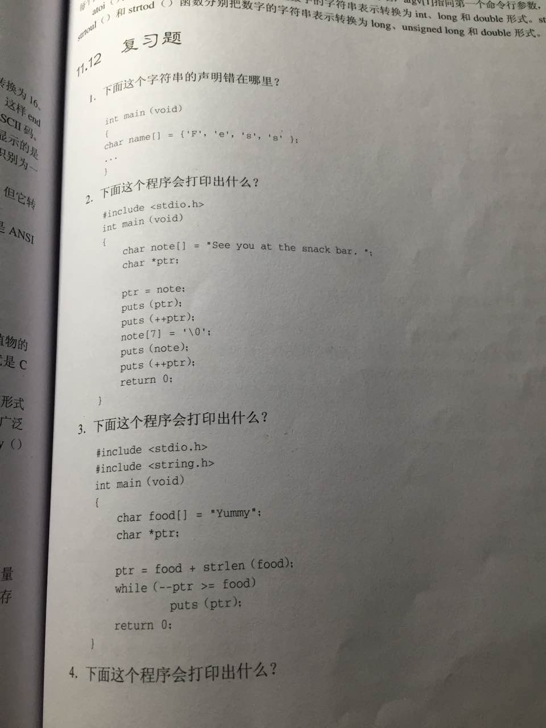

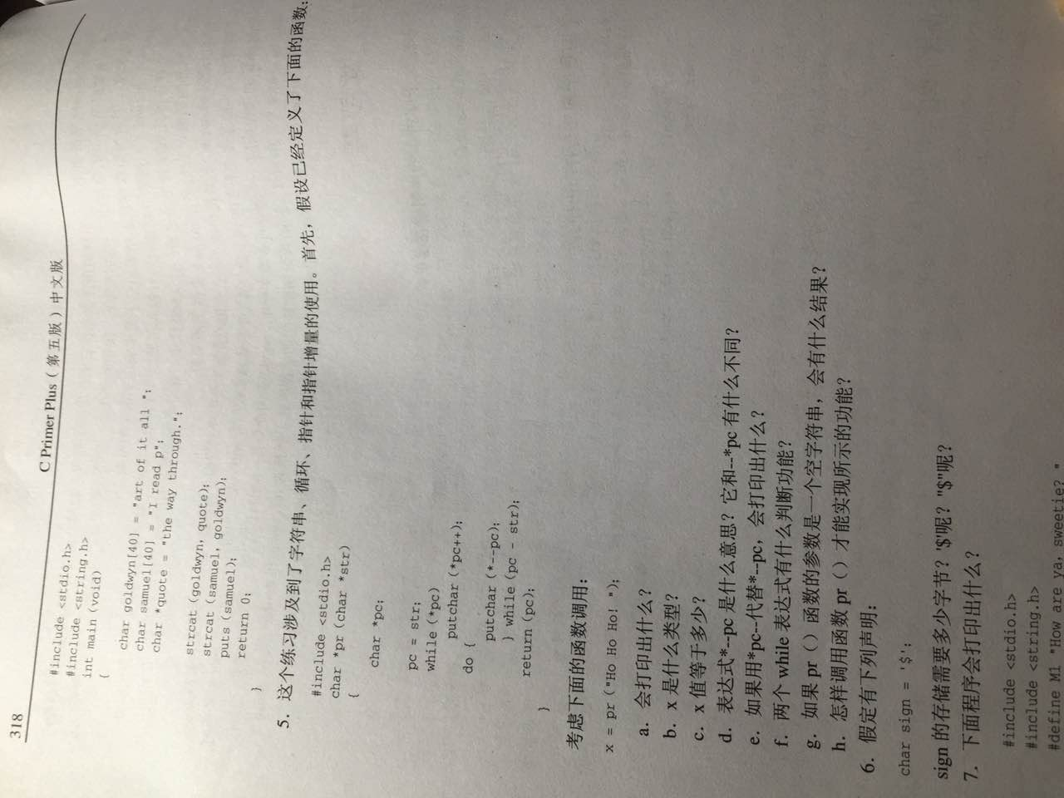

1/7

1.编写一个项目，统计10位学生5门课成绩：

该项目需要一个main.c和一个func.c

main.c内仅能有main()函数的主体和函数的声明

func.c内仅能有函数定义

需实现如下函数：

input_score()函数负责输入10位学生5门课成绩

average()函数计算10位学生的平均分（接受一个int[]供修改）

rank()函数计算10位学生的排位(1到10，接受一个int[]供修改)

max_score()函数计算5门课的最高分（接受一个int[]供修改）

output_score()函数负责调用上述三个函数，然后输出所有学生的5门课成绩、排名、平均分、五门课最高分，输出效果要求如下：

科目1 科目2 科目3 科目4 科目5 平均分 排名

学生1 91.00 89.00 87.00 85.00 83.00 87.00 3

学生2 92.00 90.00 88.00 86.00 84.00 88.00 2

学生3 77.00 74.00 71.00 68.00 80.00 74.00 9

学生4 63.00 67.00 75.00 71.00 79.00 71.00 10

学生5 98.00 92.00 80.00 74.00 86.00 86.00 4

学生6 70.00 75.00 85.00 90.00 80.00 80.00 6

学生7 77.00 78.00 79.00 80.00 81.00 79.00 7

学生8 90.00 90.00 90.00 90.00 90.00 90.00 1

学生9 73.00 97.00 91.00 85.00 79.00 85.00 5

学生10 78.00 76.00 74.00 75.00 77.00 76.00 8

科目最高分 98.00 97.00 91.00 90.00 90.00

2.编写一个程序，要求是按一次回车就抽一个学号（死循环，只有关闭程序才能结束）。

学号范围在3114008229 - 3114008272

3.编写一个程序，模拟醉汉走路：

在一个直角坐标系中，醉汉在原点。这个醉汉每分钟只能朝随机的一个方向(上下左右四选一)走10米，那么经过n分钟后醉汉离起点的直线距离才会超过m米？程序应循环要求用户输入m的值，然后通过模拟来得到n的值并输出，直到输入非数字字符结束循环。

进阶：这是一个随机性问题，但是我们可以去测算它的概率。改进这个程序，对一个输入的数据测试10000次后取平均值，然后告诉我n与m的大致函数关系

1/10

4. 编写一个项目，该项目需要一个main.c和一个func.c

main.c内仅能有main()函数的主体和函数的声明

func.c内仅能有函数定义

func.c内需实现如下函数，现在在main.c提供下述原型：

float ** make_matrix(int m, int n); //负责创建一个m * n矩阵并返回

void input_matrix(float** matrix,int m, int n); //为矩阵提供输入

float ** matrix_multiply(float ** matrix_A,, float ** matrix_B, int m, int n, int p);

//matrix_A 是m * n矩阵，matrix_B 是n * p矩阵

//函数内创建一个新的m * p数组负责保存运算矩阵乘法的结果，并且返回之

void output_matrix(float ** matrix, int m, int n); //输出一个矩阵

**确保所有动态矩阵都要被释放内存！**

1/13

1.编写一个程序：

创建一个结构体，保存年、月、日的信息。

然后编写一个函数，接受两个结构体，计算两个日子之间相差多少天并返回

程序要求读入两个年月日信息后（格式为YYYY/MM/DD），就要输出相隔日期。

保证所有的输入示例都是合法的，并且第一个日期会比第二个日期早

Sample Input

2015/12/31

2017/1/12

Sample Output

378

Sample Input

1900/2/20

1900/3/10

Sample Output

18

2.编写一个程序：

创建一个结构体，保存姓名（动态的，姓名决定容量大小）、科目一、科目二、科目三、文明考成绩

编写一个make_info()函数，传入个数n用于创建一个动态结构体数组，然后输入信息进去，返回这个新建的动态结构体指针

编写一个search_info()函数，传入包含姓名的字符串和个数n，在函数内找到包含这个姓名的结构体变量并返回对应地址（找不到就返回NULL）

编写一个input_info()函数，传入结构体指针并输出对应的单个结构体变量

**最后记得释放内存！！后面不会再提醒了**

3.编写一个程序：

创建一个结构体，保存编号、AC次数和提交次数。

然后有一个含10个结构体变量的数组，输入以下数据：

1001 3 7

1002 3 13

1003 5 8

1004 5 6

1005 4 11

1006 4 10

1007 2 5

1008 1 4

1009 2 7

1010 1 5

使用qsort()进行排序，有如下要点：

cmp()函数对结构体比较，如果前者比后者大，返回1则为升序，而返回-1则为降序

前者比后者小，返回1则为降序，而返回-1则为升序

两者相等，返回0

采用二级比较，AC次数多的为较大者，而AC次数相同的且提交次数较少者同样为较大者

输出结果如下：

1004 5 6

1003 5 8

1006 4 10

1005 4 11

1001 3 7

1002 3 13

1007 2 5

1009 2 7

1008 1 4

1010 1 5

4.巨人航空公司的机群由座位容量为12的飞机组成。它每天飞行一个航班。按照下面的功能，写一个座位预定程序：

程序使用一个含12个结构的数组。每个结构要包括一个用于标识座位的编号、一个表示座位是否已分配出去的标记、座位预订人的姓名

程序显示下面的菜单：

选择一个功能，输入对应字母：

a) 显示空余座位数

b) 显示座位列表信息

c) 为乘客分配座位

d) 删除一个乘客

q) 退出

输入c和d后要提供输入表示对应座位号，在里面还要提供放弃输入的选项

5.接上题

巨人航空公司需要另一架同等容量的飞机，并是它们每天服务四个航班（航班102、311、444、519）。把程序扩展为能处理4个航班，有一个顶层菜单：

巨人航空公司

飞机1 待机

飞机2 待机

a) 配置航班

b) 航班待机

c) 退出

选择了飞机和航班后，进入上一题的菜单，然后把菜单改成：

选择一个功能，输入对应字母：

a) 显示空余座位数

b) 显示座位列表信息

c) 为乘客分配座位

d) 删除一个乘客

e) 确认航班

q) 退出

按了e选项后会退回到顶层菜单，界面变成

巨人航空公司

飞机1 待机

飞机2 航班102

a) 配置航班

b) 航班待机

c) 退出

请保证同一时刻两架飞机不能处理同一航班

2/8

1.将下列十进制数转化为二进制形式：

a. 3

b. 13

c. 59

d. 119

2.将下列二进制值转化为十进制、八进制和十六进制形式（假定都是无符号整数）：

a. 00010101

b. 01010101

c. 01001100

d. 10011101

3.计算下列表达式（假设每个值为无符号8位整数）：

a. ~3

b. 3 & 6

c. 3 | 6

d. 1 | 6

e. 3 ^ 6

f. 7 >> 1

g. 7 << 2

4.计算下列表达式（假设每个值为无符号8位整数）：

a. ~0

b. !0

c. 2 & 4

d. 2 && 4

e. 2 | 4

f. 2 || 4

g. 5 << 3

5. 评测系统1007-1009题